大阪府無電柱化推進計画

平成３０年３月

大阪府

**目　　次**

１．はじめに　　　　　　　　　　　　　　　　　　　　　　　　　------------------------ 1

２．無電柱化の目的　　　　　　　　　　　　　　　　　　　　　　------------------------ 1

　２．１　都市防災の向上　　　　　　　　　　　　　　　　　　　------------------------ 1

　２．２　安全で快適な歩行空間の確保　　　　　　　　　　　　　------------------------ 2

２．３　良好な都市景観の確保　　　　　　　　　　　　　　　　------------------------ 2

３．経過と現状　　　　　　　　　　　　　　　　　　　　　　　　------------------------ 2

　３．１　これまでの大阪府の取組み　　　　　　　　　　　　　　------------------------ 2

　３．２　国の動き　　　　　　　　　　　　　　　　　　　　　　------------------------ 3

４．優先的に取り組む箇所の考え方　　　　　　　　　　　　　　　------------------------ 3

　４．１　都市防災の向上　　　　　　　　　　　　　　　　　　　------------------------ 3

　４．２　安全で快適な歩行空間の確保　　　　　　　　　　　　　------------------------ 5

　４．３　良好な都市景観の形成　　　　　　　　　　　　　　　　------------------------ 6

　４．４　新設道路の無電柱化　　　　　　　　　　　　　　　　　------------------------ 6

５．無電柱化事業の実施手法（電柱の撤去、抑制）　　　　　　　　------------------------ 6

５．１　地中化による無電柱化　　　　　　　　　　　　　　　　------------------------ 6

　５．２　地中化によらない無電柱化　　　　　　　　　　　　　　------------------------ 7

　５．３　道路の占用の制限等　　　　　　　　　　　　　　　　　------------------------ 8

６．無電柱化を推進するための取組み　　　　　　　　　　　　　　------------------------ 8

　６．１　無電柱化推進の取組みに関する調査等　　　　　　　　　------------------------ 8

　６．２　関係者相互の連携及び協力と市町村への技術支援　　　　------------------------ 8

　６．３　地域住民の理解及び協力　　　　　　　　　　　　　　　------------------------ 8

７．適切な進行管理　　　　　　　　　　　　　　　　　　　　　　------------------------ 8

（参考）用語解説　　　　　　　　　　　　　　　　　　　　　　　------------------------ 9

**１．はじめに**

無電柱化は、電線類を地中に埋設する等の方法により、道路上から電柱を無くすことであり、都市防災の向上や安全で快適な歩行空間の確保、良好な都市景観の確保等につながる重要な施策である。

とりわけ、近年では防災・減災対策として無電柱化の重要性が訴えられている。災害時に倒壊した電柱が救急活動に支障を来す危険性が指摘されており、実際に、阪神・淡路大震災（平成7年）や東日本大震災（平成23年）では、多数の電柱が被害を受け、倒壊した電柱が生活物資の輸送や緊急車両の通行を阻害したと報告されている。無電柱化によって電柱倒壊の危険性が無くなれば、災害時に緊急車両が通行する道路を確保でき、迅速な生活物資輸送や救急活動が可能となる。

さらに、2020年の東京オリンピック・パラリンピック開催に向けたインバウンド観光の受け入れに備え、無電柱化による都市環境の向上等に対して社会的なニーズが高まっている。

　このような社会的な機運の高まりから、平成28年12月に「無電柱化の推進に関する法律」が施行され、国、地方公共団体、関係事業者、国民の責務等が明確化され、それぞれの適切な役割分担の下、無電柱化を総合的、計画的かつ迅速に進めていくこととされたほか、電線類を地中化する簡便な方法やコスト縮減を図る方策等への取組みについても言及されている。

大阪府では、昭和61年から国の電線類地中化計画に基づき、事業を進めており、平成12年12月には「大阪府電線類地中化マスタープラン」を策定し、電線共同溝等による電線類の地中化を進めてきたところである。しかし、電線類の地中化については、電線共同溝の整備コストが高いことや地上機器設置スペースの確保が困難である等の課題があり、これまで整備に多くの費用と時間を費やしてきたが、今日の社会情勢の変化を踏まえ、「無電柱化の推進に関する法律」の第8条に基づき、今後10年間を計画期間とした、大阪府無電柱化推進計画を策定し、優先的に取り組む箇所の考え方や推進方策などをとりまとめる。

**２．無電柱化の目的**

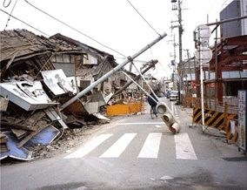　２．１　都市防災の向上

　　地震や津波、台風等の自然災害時において、電柱が倒壊した場合、

道路を閉塞する事態が発生し、避難や救急活動、物資支援などに多大

な影響を及ぼす。また、上空電線が切断されることにより、電力・通

信サービスの安定供給が妨げられる。

　　災害時においては、緊急車両の通行する道路を確保することは重要

であり、無電柱化を推進することで都市防災機能の向上を図る。

図2.1災害時の道路閉塞状況

（出典：国土交通省HP）

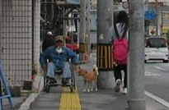　２．２　安全で快適な歩行空間の確保

歩行者や車いすの利用者が多い歩道内の電柱は安全で円滑な通行を

妨げる恐れがある。また、歩道のない狭い道路においても、路肩部を

通行する歩行者が電柱を避けるため、車道にはみ出すなど、危険な状

態が見受けられる。

　　このため、無電柱化を推進することで誰もが安全で移動しやすい歩

図2.2歩道上の電柱状況

（出典：国土交通省HP）

行空間を確保する。

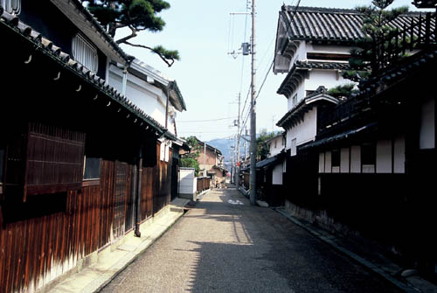２．３　良好な都市景観の確保

　　府内の景観は、都心部の大都市景観のみならず、郊外地域の田園

風景も併せ持つ非常に多彩な魅力にあふれたものとなっている。

また、古代の歴史資源から近代的資源など多種多様なものが積み

重なり景観を形成している。

　　このような良好な景観を保全・形成し、地域の魅力アップにつなげ

ることを目的として、無電柱化を推進する。

図2.3　富田林市寺内町の状況

（出典：大阪府ＨＰ）

**３．経過と現状**

　３．１　これまでの大阪府の取組み

* 昭和61年度から平成11年度までの整備

・国の電線類地中化計画に基づき30ｋｍを整備（キャブシステム、単独地中化、電線共同溝等）

* 大阪府電線類地中化マスタープラン（平成12年12月）

・バリアフリーの観点：主要駅、公共施設周辺など

・景観の観点　　　　：大規模住宅地域、風致地区など

・防災の観点　　　　：防災拠点、災害拠点病院周辺など

※計画期間を20年とし、優先する地域48地区（約84ｋｍ）を選定

* 無電柱化の進捗状況

【大阪府の電線類地中化の進捗状況】

・電線共同溝　　61.6ｋｍ　　・共同溝　　11.7ｋｍ　　合計（延長）73.3ｋｍ

* 課題

　　　　・電線共同溝整備事業の整備コストが高い（約4億円／ｋｍ）

　　　　・管路埋設スペースや地上機器設置スペースの確保が困難

　　　　・市町村との連携が図れていない

３．２　国の動き

* 電線類の地中化計画

・昭和61年度～平成10年度　　　電線類地中化計画（第一期～第三期）

・平成11年度～平成15年度　　　新電線類地中化計画

・平成16年度～平成20年度　　　無電柱化推進計画

・平成21年度～ 　　　無電柱化に係るガイドライン

* 無電柱化の推進に関する法律（平成28年12月）

　　　　・基本理念　：①国民の理解と関心を高めつつ無電柱化を推進

　　　　　　　　　　　②国・地方公共団体・関係事業者の適切な役割分担

　　　　　　　　　　　③地域住民が誇りと愛着を持つことのできる地域社会の形成に貢献

　　　　・国の責務等：①国：無電柱化に関する施策を策定・実施

　　　　　　　　　　　②地方公共団体：地域の状況に応じた施策を策定・実施

　　　　　　　　　　　③事業者：道路上の電柱・電線の設置抑制・撤去、技術開発

　　　　　　　　　　　④国民：無電柱化への理解と関心を深め、施策に協力

* 無電柱化推進のあり方検討委員会

　　　　・低コスト手法の活用・占用の禁止など、無電柱化を推進する方策を検討

　　　　　（平成29年8月　中間とりまとめ）

**４．優先的に取り組む箇所の考え方**

　無電柱化の目的を達成するため、効率的に推進する必要があることから、無電柱化を図るべき箇所のうち、今後10か年で優先的に取り組む箇所の考え方をとりまとめるとともに、当面3か年で府管理道路約15ｋｍにおいて事業着手（事業中含む）し、重点的に整備を進めていく。

　なお、直轄国道や市町村道においては、国の推進計画を踏まえ、各道路管理者で事業箇所を定め、整備を進められる予定である。

　４．１　都市防災の向上

　　災害時の救急活動、物資輸送を円滑に行うためには、被災地と防災拠点等を結び、緊急車両の通行する道路を確保することが重要であるため、広域緊急交通路及び防災拠点等へのアクセス道路を対象とする。また、密集市街地においても、地震や火災が起これば大きな被害が予想されることから、地区内の幹線道路を対象とする。

* 広域緊急交通路

大阪府における広域緊急交通路（全体延長1,214.5ｋｍ）のうち、地域防災計画で、災害発生直後における災害応急対策にあたる緊急車両等の通行を最優先に確保するための道路として選定している、重点14路線（延長374.6ｋｍ）を対象とする。

重点14路線のうち、防災拠点（後方支援活動拠点）から、南海トラフ巨大地震などの大規模地震で大きな被害が想定される都心部や沿岸部へ向かう緊急車両の通行ルートを優先して無電柱化を進める。

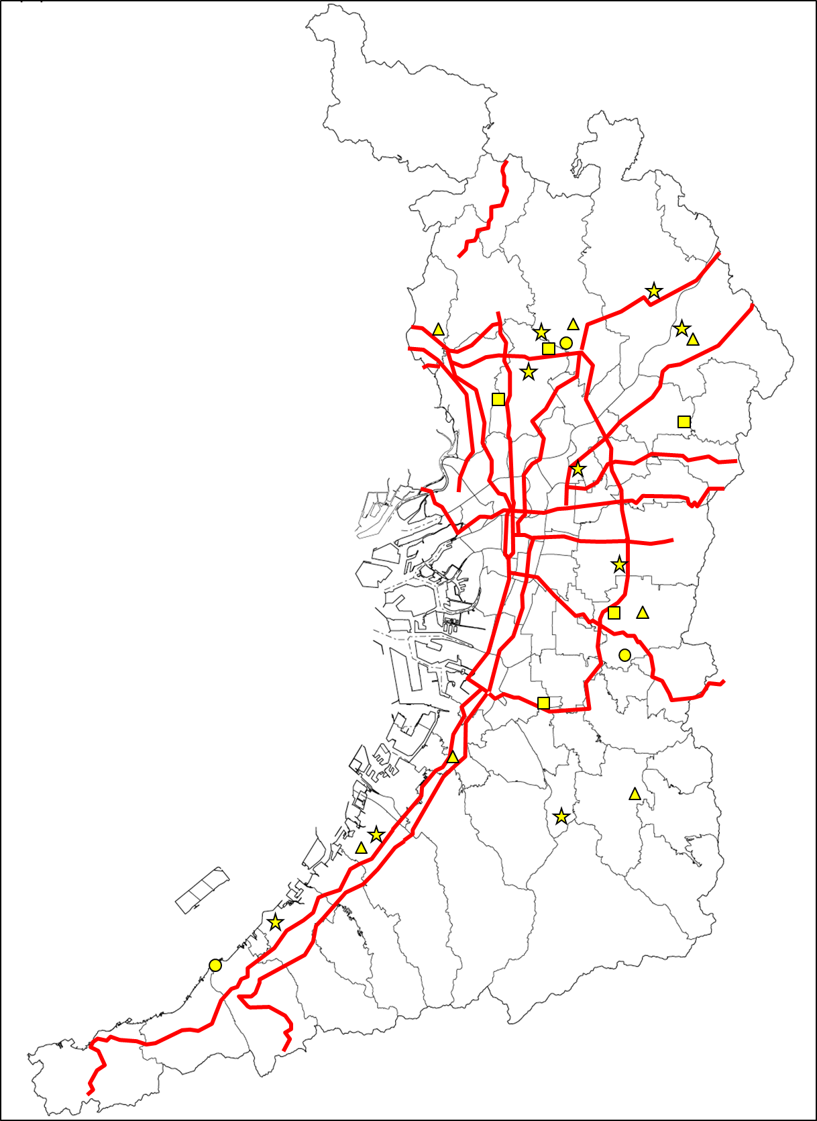

災害拠点病院

後方支援活動拠点

広域防災拠点

現地災害対策本部

（府民センター）

浸水想定エリア

重点14路線

図4.1　広域緊急交通路（重点１４路線）及び防災拠点　位置図

* 防災拠点へのアクセス道路（重点14路線以外）

地震等の災害時には防災拠点へ連絡する道路を確保し、物資の輸送や救急活動などの応急対策活動を迅速に行うことが重要であるため、自動車専用道路や重点14路線から、大阪府地域防災計画における防災拠点（下記）へアクセスする道路において無電柱化を行う。

①現地災害対策本部（府民センター）

　②広域防災拠点

③後方支援活動拠点

　広域的支援部隊受入計画に定める後方支援活動拠点のうち、地震時に係る広域的支援部隊の集結場所候補地（下表）

④災害拠点病院（大阪市、堺市除く）



地震時に係る広域的支援部隊　集結場所候補地（広域的支援部隊受入計画（H30.2）より抜粋）

* 密集市街地事業地区内

大阪府密集市街地整備方針で、重点的に改善を図る地区として位置づけられている、「地震時等に著しく危険な密集市街地」内の幹線道路（都市計画道路）において無電柱化を行う。

　４．２　安全で快適な歩行空間の確保

　　高齢者や障がい者などを含む不特定多数の人たちが利用する施設周辺の道路においては、安全かつ円滑な通行を確保することが重要であるため、市町村が定めるバリアフリー基本構想に基づく重点整備地区内を対象とする。また、歩道がなく路肩が狭小で交通量の多い道路などで歩行者の安全を確保するため、市町村と連携し、地域住民や関係事業者の理解と協力が得られた区間において無電柱化を検討する。

* バリアフリー基本構想に基づく重点整備地区内の道路

・特定道路、生活関連経路

* 歩道のない道路（路肩幅員0.5m以下）

　　　・バス路線や通学路で交通量の多い区間

　４．３　良好な都市景観の確保

大阪府では、来阪外国人旅行者数が平成28年度に900万人を超えるなど年々増加しているなか、百舌鳥・古市古墳群は世界遺産登録に向けた取組みが進められている。このような観光地周辺の道路において、魅力向上の一助となるよう無電柱化を検討する。また、面開発事業等と一体的に整備できる場合はその地区内の道路において無電柱化を検討する。

* 観光地周辺の道路

　　　・世界遺産、日本遺産周辺等の道路

* 面開発事業（土地区画整理事業、市街地開発事業など）地区

　　　・地区内の主要道路

４．４　新設道路の無電柱化

市街地における新設道路においては、道路整備と無電柱化事業を一体的に整備することで、地域の防災や交通安全、良好な景観の形成に効果が期待できる。また、現道で行う無電柱化事業よりもコストを抑えることができるため、市街地における新設道路（都市計画道路）では無電柱化を行う。

また、現道拡幅事業や交差点改良事業、歩道整備事業において、地域住民や関係事業者の協力が得られ、一定区間を整備することで効果が見込める場合においても無電柱化を検討する。

**５．無電柱化の実施手法（電柱の撤去、抑制）**

　これまで、電線共同溝については、整備コストが高いことや地上機器設置や管路埋設のスペース確保が困難などの課題が明らかになっている。このような課題を踏まえ、以下に示す様々な手法を活用しながら無電柱化を推進する。

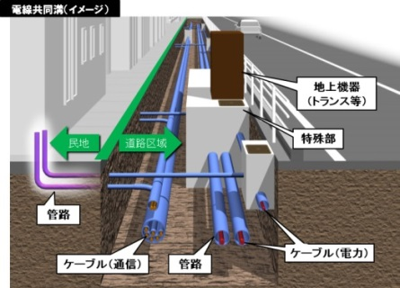５．１　地中化による無電柱化

* 電線共同溝（従来方式）の整備

　　　標準的な無電柱化の手法として、電線共同溝による地中化を推進

する。実施にあたっては、現地の状況に応じて、1本の管にケーブルを

多条収容する共用FA方式や、電力・通信の管路、マンホール等の既存

設備を電線共同溝として利用する既存ストック活用方式など、効率的

図5.1.　電線共同溝イメージ

（出典：国土交通省HP）

な手法を検討する。

* 低コスト手法の活用

　　　限られた予算、スペースの中で効率的に電線類を地中化するため、本府においても、国で検討されている低コスト手法を活用する。

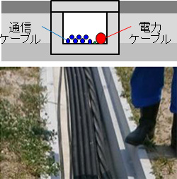

ケーブルを地中に直接埋設

直接埋設

管路の浅層埋設

小型ボックス活用埋設

小型化したボックス内に

ケーブルを埋設

現行よりも浅い位置に埋設

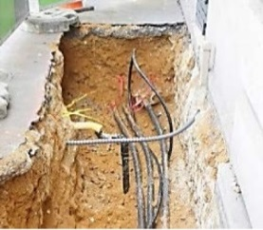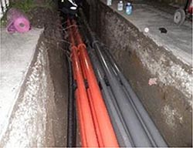

図5.2　低コスト手法の種類（出典：国土交通省HP）

５．２　地中化によらない無電柱化

* 裏配線、軒下配線による手法

　　　電線類の地中化によらない無電柱化の手法として、裏配線や軒下配線があり、観光地周辺等において市町村と連携しながら導入を検討する。本手法に関しては、地域住民との合意形成が必要であるなど、限られた条件に合致しなければ採用は難しいため、市町村や関係事業者と現地の状況を確認し、まちづくり協議会において議論を行うなどにより、実施するものとする。

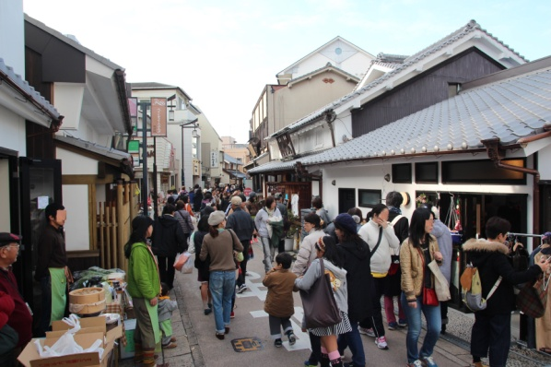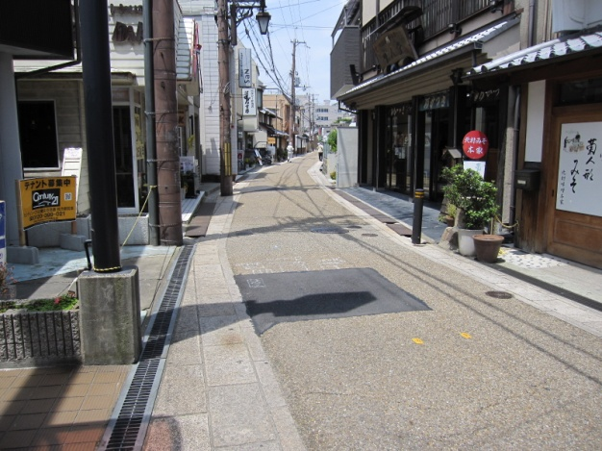

図5.3　裏配線　整備事例（枚方市　京街道）

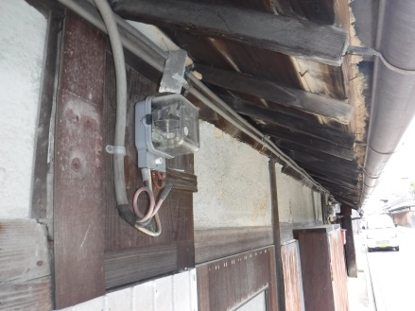

図5.4　軒下配線　整備事例（富田林市寺内町）

**【参考】**

**○既設電柱の道路外への移設**

「安全で快適な歩行空間の形成」の観点においては、通行の支障となる電柱を移設すれば、歩行者等の安全を確保できる場合がある。このため、地域住民の理解と協力が得られれば、電柱移設に関しても無電柱化の手法の一つとして検討する。

５．３　道路の占用の制限等

　　防災上重要な道路等においては、道路法第37条及び無電柱化の推進に関する法律第11条により、原則新設電柱の設置を禁止、もしくは制限する。大阪府は平成29年度末までに、府域の広域緊急交通路の全域を、占用の禁止又は制限区域に指定している。

**【参考】**

**○道路法**

**（道路の占用の禁止又は制限区域等）**

**第三十七条**　道路管理者は、交通が著しくふくそうする道路若しくは幅員が著しく狭い道路について車両の能率的な運行を図るため、又は災害が発生した場合における被害の拡大を防止するために特に必要があると認める場合においては、第三十三条、第三十五条及び前条第二項の規定にかかわらず、区域を指定して道路の占用を禁止し、又は制限することができる。

**○無電柱化の推進に関する法律**

**第十一条**国及び地方公共団体は、災害の防止、安全かつ円滑な交通の確保、良好な景観の形成等を図るために無電柱化が特に必要であると認められる道路について、道路法（昭和二十七年法律第百八十号）第三十七条第一項の規定による道路の占用の禁止又は制限その他無電柱化の推進のために必要な措置を講ずるものとする。

**６．無電柱化を推進するための取組み**

　６．１　無電柱化推進の取組みに関する調査等

　　国や他自治体等の取組みや更なる低コスト・省スペース化の検討について情報収集するなどの調査を実施し、その成果を随時本計画に反映させ、無電柱化の推進に努める。

　６．２　関係者相互の連携及び協力と市町村への技術支援

　　無電柱化を効率的に推進するため、国や市町村、関係事業者と相互に連携、協力する。

さらに、市町村においても、地域の状況に応じた無電柱化施策を推進することが望ましいため、大阪府無電柱化地方部会に、新たに「大阪府無電柱化地方部会（市町村部会）」を設置し、市町村と無電柱化事業の情報共有、技術支援を行うとともに、市町村の無電柱化推進計画の策定を促進するなど、市町村との連携を強化する。

　６．３　地域住民の理解及び協力

　　無電柱化事業を実施するにあたり、行政と関係事業者が協力して、地域住民と協議する場を設けるなど、理解と協力を得られるよう積極的に働きかけを行う。

**７．適切な進行管理**

本計画においては、事業の実施や取組み状況を定期的に把握し評価することで適切な進行管理を行う。

また、社会情勢の変化や事業の実施状況、国の無電柱化推進計画との整合性などから、必要に応じて計画の見直しを適宜検討するものとする。

（参考）用語解説

|  |  |
| --- | --- |
| 用語 | 説明 |
| キャブシステム | 蓋かけ式Ｕ字溝（キャブ）とこれに接続する枝道横断部及び一部の支障物を迂回する管路及び函渠で構成される一連の電線類収容施設を用いる地中化方式。  （第1期電線類地中化計画より引用） |
| 単独地中化 | 無電柱化整備の事業手法の一つで、電線管理者が自らの費用で地中化を行い、道路占用物として管理する手法。  （無電柱化推進のあり方検討委員会中間とりまとめより引用） |
| 電線共同溝 | 電線の設置及び管理を行う2以上の者の電線を収容するため道路管理者が道路の地下に設ける施設。電線共同溝は、電線を収容する管路と特殊部からなり、入溝する電線や地上機器は、電線管理者が整備する。  （電線共同溝の整備等に関する特別措置法より引用） |
| 共同溝 | 2以上の公益事業者の公益物件を収容するため道路管理者が道路の地下に設ける施設。  （共同溝の整備等に関する特別措置法より引用） |
| 地上機器 | 無電柱化した際、地上部に設置される機器の総称。多回路開閉器や変圧器（トランス）、低圧分岐装置など。  （無電柱化推進のあり方検討委員会中間とりまとめより引用） |
| 広域緊急交通路 | 大阪府が、警察及び道路管理者と協議し、災害時の応急活動（救助・救急、医療、消火、緊急物資の供給）を迅速かつ的確に実施するため選定する道路。  （大阪府地域防災計画より引用） |
| 地震時等に著しく危険な密集市街地 | 密集市街地のうち、延焼危険性又は避難困難性が高く、地震時等において最低限の安全性を確保することが困難である、著しく危険な密集市街地。  （国土交通省公表「地震時に著しく危険な密集市街地」より引用） |
| バリアフリー基本構想 | 「高齢者、障害者等の移動等の円滑化の促進に関する法律」（バリアフリー法）において、市町村は、国が定める基本方針に基づき、単独で又は共同して、当該市町村の区域内の旅客施設を中心とする地区や、高齢者、障害者等が利用する施設が集まった地区（重点整備地区）について、移動等円滑化に係る事業の重点的かつ一体的な推進に関する基本的な構想。  （国土交通省ＨＰより引用） |
| 特定道路 | 「高齢者、障害者等の移動等の円滑化の促進に関する法律」（以下、バリアフリー新法）において、生活関連経路を構成する道路法による道路のうち多数の高齢者、障害者等の移動が通常徒歩で行われるものであって国土交通大臣がその路線及び区間を指定したもの。  （バリアフリー新法より引用） |
| 生活関連経路 | バリアフリー新法において、生活関連施設（高齢者、障害者等が日常生活または社会生活において利用する旅客施設、官公庁施設、福祉施設その他施設）相互間の経路。  （バリアフリー新法より引用） |
| 共用ＦＡ方式 | 共用ＦＡ（フリーアクセス）管、ボディ管、ボディ管内さや管から構成され、情報通信・放送系引込ケーブルを多条収容し、需要家等に対し任意の位置で直接分岐ができる手法。  （電線共同溝設計基準（案）大阪府都市整備部より引用） |
| 既存ストック活用方式 | 既に占用埋設されている、通信設備（管路・マンホール・ハンドホール）を活用した地中化手法。  （電線共同溝設計基準（案）大阪府都市整備部より引用） |
| 管路の浅層埋設 | 管路等の埋設基準の緩和（平成28年4月施行）を受け、従来よりも浅い位置に管路等を埋設する手法。  （無電柱化推進のあり方検討委員会中間とりまとめより引用） |
| 小型ボックス活用埋設 | 電力ケーブルと通信ケーブルの離隔距離基準の改定（平成28年9月施行）を受け、小型化したボックス内に電力ケーブルと通信ケーブルを埋設する手法。  （無電柱化推進のあり方検討委員会中間とりまとめより引用） |
| 裏配線 | 表通りの無電柱化を行うため、裏通り等へ電柱、電線等を移設する手法。  （無電柱化推進のあり方検討委員会中間とりまとめより引用） |
| 軒下配線 | 建物の軒等を活用して電線類の配線を行う手法。  （無電柱化推進のあり方検討委員会中間とりまとめより引用） |
| 大阪府無電柱化地方部会 | 大阪府において、道路管理者、警察、電気事業者、通信事業者、有線放送事業者等から構成される部会であり、無電柱化推進のための各種調整を行っている。  （無電柱化推進のあり方検討委員会中間とりまとめより引用） |